**Важнейшие достижения Института ядерных исследований Российской академии наук в 1 квартале 2025 года**

Сотрудниками Института в первом квартале опубликовано 79 научных статей в высокорейтинговых журналах и сборниках докладов на международных конференциях. Наиболее важные достижения перечислены ниже.

***Определение спектра энергии возбуждения ядра 6Li в реакции n+6Li***

На нейтронном канале РАДЭКС ИЯИ РАН проведен эксперимент по исследованию кластерной структуры 3He + *t* ядра 6Li в реакции 6Li (*n*, 3He *n*)*t*. В эксперименте по разные стороны от оси пучка регистрировались рассеянные нейтроны в совпадении с продуктами распада (3He) высоко возбужденных состояний ядра 6Li. По энергиям и углам вылета 3He и *n* было проведено восстановление энергии первичных нейтронов, вызвавших реакцию, а также определены энергия и угол вылета недетектируемой частицы (*t*). Отобраны события при энергии первичных нейтронов 40–60 МэВ, для которых рассчитана энергия возбуждения *Ex* ядра 6Li, распадающегося по каналу 3He + 𝑡.

В результате эксперимента получен спектр энергии возбуждения 6Li в диапазоне *Ex* = 16–50 МэВ. При энергии возбуждения *Ex* = 16.6 МэВ обнаружен резонанс с Г = 0.7 МэВ, а в интервале *Ex* = 30–50 МэВ обнаружены два широких резонанса *Ex* = 35.9 МэВ с Г = 8.4 МэВ и *Ex* = 43.1 МэВ с Г = 5.4 МэВ. Уровни возбуждения 6Li *Ex* = 16.6, 35.9, 43.1 МэВ в литературе пока не декларировались и наблюдаются впервые.

Исследование выполнено в рамках научной программы Национального центра физики и математики, направление № 6 «Ядерная и радиационная физика».

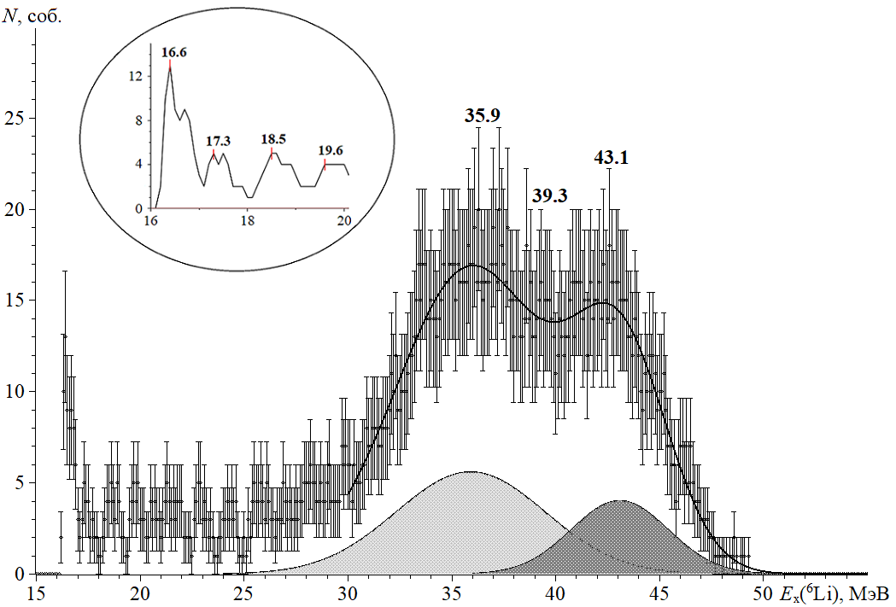

Рисунок 1. Спектр энергии возбуждения *Ex* ядра 6Li, полученного в реакции 6Li(*n*, 3He *n*)*t* при энергии первичных нейтронов 40–60 МэВ канала РАДЭКС ИЯИ РАН. На вкладке – структура при энергиях немного выше порога (3He + 𝑡).

**Координатор работ**: Каспаров Александр Александрович

Телефон: +7(916)979-07-05

e-mail: kasparov200191@gmail.com

**Публикация**:

1. М.В. Мордовской, А.А. Каспаров, А.А. Афонин, А.И. Драчев, Ю.М. Бурмистров, В.В. Мицук, В.Н. Пономарев, С.И. Поташев. Определение спектра энергии возбуждения ядра 6Li в реакции *n* + 6Li // Ядерная физика. 2025. Т. 88. № 1. С. 107-113.

**ПФНИ**: 1.3.3 Ядерная физика и физика элементарных частиц

***Гипотетическое нарушение Лоренц-инвариантности и мюонный состав в широких атмосферных ливнях***

Широкие атмосферные ливни (ШАЛ) являются прекрасным инструментом для изучения физики на энергиях, недоступным современным ускорительным экспериментам. На протяжении десятков лет многие наземные эксперименты, такие как Pierre Auger, SUGAR, NEVOD-DECOR и другие, наблюдают избыток мюонов в ШАЛ в сравнении с численным симуляциями. В данной работе мы рассматриваем гипотетическое расширение квантовой электродинамики до эффективной теории поля с нарушением Лоренц-инвариантности (ЛИ), которое обусловлено добавкой четвертой степени по импульсу в дисперсионном соотношении. Как показано в работе, такое нарушение ЛИ существенно влияет на развитие ШАЛ при высокой энергии первичной частицы. А именно, в теории с нарушенной ЛИ значительно подавленным оказывается число электронов у поверхности Земли. С точки зрения эксперимента это приводит к заниженной оценке энергии первичной частицы, поскольку число электронов является как раз той наблюдаемой, которая в анализе используется для восстановления энергии ШАЛ. Это, в свою очередь, приводит к неверной интерпретации наблюдаемого числа мюонов: ожидается, что первичная частица имеет меньшую энергию, а значит и мюонов в симуляции получается меньше. Это и решает «мюонную загадку». По итогам анализа Монте-Карло симуляций для диапазона энергий, релевантного с точки зрения существующих экспериментов, было установлено, что наилучшим объяснением для решения «мюонной загадки» в обсерватории Pierre Auger стало значение масштаба нарушения ЛИ для рассматриваемой теории $M_{LIV}=1.9×{10}^{16}$ ГэВ. Кроме того, в результате работы удалось на основе данных Pierre Auger исключить диапазон параметров $M_{LIV}<2.4×{10}^{14}$ ГэВ с вероятностью 95 процентов, что является беспрецедентно строгим экспериментальным ограничением для такой теории.

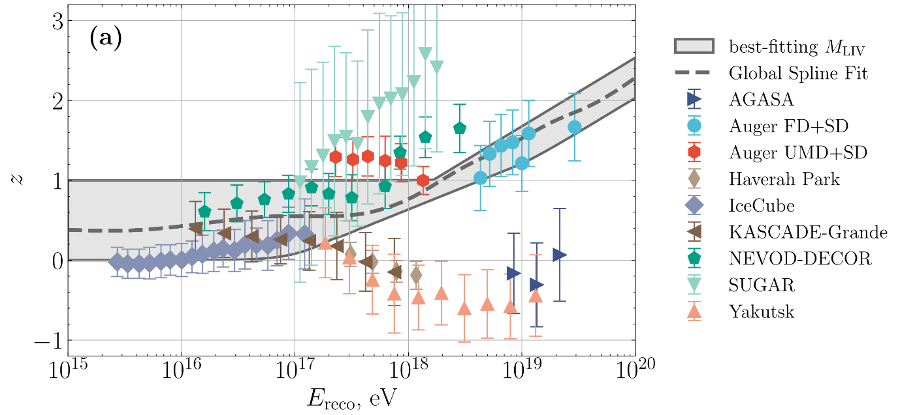

Рис. 1. Точками показаны наблюдения для разных экспериментов. По оси ординат отложен параметр z, который должен быть в диапазоне от 0 до 1. Серой областью предпочитаемая область параметра нарушения Лоренц-инвариантности рассматриваемой теории. Серой пунктирной линией показано наилучшее поведение предсказания z для эксперимента Pierre Auger.

Публикации:

N. S. Martynenko, G. I. Rubtsov, P. S. Satunin, A. K. Sharofeev and S. V. Troitsky, ``Hypothetical Lorentz invariance violation and the muon content of extensive air showers,'' Phys. Rev. D 111 (2025) no.6, 063010

**Координатор работ: Сатунин Петр Сергеевич**

эл.почта: petr.satunin@gmail.com

тел. +7 916 295 81 65

**ПНФИ** 1.3.3.3. Нейтринная физика, астрофизические и космологические аспекты ядерной физики и физики элементарных частиц

***Измерения эволюции квантовой запутанности в комптоновском рассеянии аннигиляционных фотонов***

Запутанность является одним из уникальных свойств квантовой теории и проявляется в сохранении суперпозиции квантовых состояний даже на макро-расстояниях. Данный эффект впервые был экспериментально исследован около 70 лет назад в системе двух фотонов, образующихся при позитрон-электронной аннигиляции. Полученные поляризационные корреляции полностью соответствовали теоретическим предсказаниям и подтвердили их изначально максимально запутанное квантовое состояние.

Вплоть до последнего времени считалось, что квантовая запутанность исчезает при любом взаимодействии начальных аннигиляционных фотонов, в частности, в их однократном комптоновском рассеянии. Данное предположение было экспериментально исследовано в [1] и привело к достаточно неожиданному результату. Выяснилось, что квантовая запутанность практически полностью сохраняется при малых углах рассеяния и не исчезает полностью даже при больших углах рассеяния. Обнаруженный эффект устойчивости квантовой запутанности привел к пересмотру возможности создания позитрон-эмиссионных томографов нового поколения, в которых предполагается использовать азимутальные корреляции для подавления фона от рассеянных событий. Расчёт с помощью квантовой теории поля, а также Монте Карло моделирование классических состояний двух фотонов, где корреляции оказываются в два раза меньше, объяснили наблюдаемый эффект и указали на области взаимодействий фотонов, где квантовая запутанность является наиболее устойчивой (рис.1). Проведенные исследования актуальны для развития квантовых технологий, использующих передачу запутанных 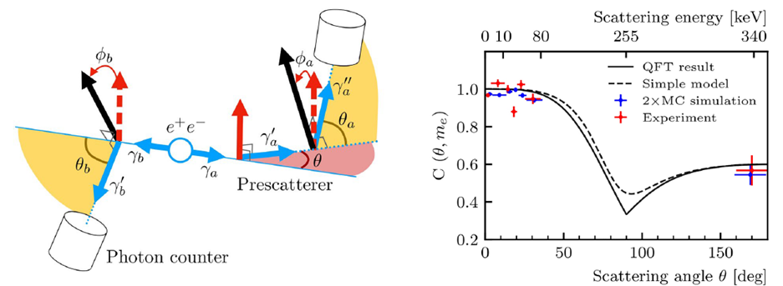состояний фотонов.

Рисунок 1. Слева – схема измерения поляризационных корреляций в комптоновском рассеянии двух аннигиляционных фотонов. Справа – зависимость степени запутанности аннигиляционных фотонов от угла (энергии отдачи электрона) комптоновского рассеяния.

**Публикации:**

1. I. Tkachev, S. Musin, D. Abdurashitov, A. Baranov, [F. Guber](https://arxiv.org/search/quant-ph?searchtype=author&query=Guber,+F), A. Ivashkin, A. [Strizhak](https://arxiv.org/search/quant-ph?searchtype=author&query=Strizhak,+A),*.* *Measuring the evolution of entanglement in Compton scattering*. Sci Rep **15**, 6064 (2025). https://doi.org/10.1038/s41598-025-87095-4

**Координатор работ: Ткачев Игорь Иванович**

эл.почта: [tkachev@inr.ru](mailto:tkachev@inr.ru)

тел. +7 (909)-625-34-47

**ПНФИ** 1.3.3.1. Физика элементарных частиц и фундаментальных взаимодействий

***Формализация связи между константами сильных и электромагнитных взаимодействий в калибровочных суперсимметричных теориях***

В теории с суперсимметрией обнаружена явная формульная связь между логарифмически убывающей при росте энергии константой связи сильных взаимодействий и логарифмически ростущей константой связи электромагнитных взаимодействий. Найденное соотношение справедливо как в неперенормированном так и в перенормированном случае, но в рамках определенной подгруппы ренормализационной группы. В данную подгруппу входит введенная ранее авторами настоящей работы в 2013 г фиксированная перенормировочная процедура и более физически осмысленная схема вычитания на массовой поверхности. Показано, что в случае учета лишь вкладов сильнs[ взаимодействий в теориях с суперсимметрией характеризующая скорость убывания константы связи ренорм-групповая бета-функция выражается через формулу, в которую явно входит часть, пропорциональная теоретическому выражению для полного сечения процесса электрон-позитронной аннигиляции во все адроны Отмечено, что аналогичные точные формульные особенности выражения для полного сечения электрон-позитронной аннигиляции в адроны могут быть справедливы и в несуперсимметричной КХД.

**Публикации:**

1. A.L.Kataev and K.V. Stepanyantz; Exact relations between running of alpha_s and alpha in N=1 SQCD+SQED . Письма в ЖЭТФ, 121 (2025) стр. 337-339; arXiv:2410.12070v2 [hep-th]

**Координатор работ: Катаев Андрей Львович**

эл.почта: [kataev@ms2.inr.ac.ru](mailto:kataev@ms2.inr.ac.ru)

тел. +7 (915) 033-01-67

**ПНФИ** 1.3.3.1. Физика элементарных частиц и фундаментальных взаимодействий

***Поглощение ψ(2S) мезонов в ядрах***

Изучение рождения и поглощения мезонов со скрытым чармом – J/ψ, ψ(2S) в ядерной среде являлось в последние годы и является в настоящее время одной из актуальных и интересных тем в адронной и ядерной физике в связи с поисками образования кварк-глюонной плазмы в релятивистских ядро-ядерных столкновениях. Ожидается, что подавление выхода этих мезонов в данных столкновениях может указывать на образование в них этой необычной фазы ядерной материи. Однако данное подавление может быть также связано с их обычными взаимодействиями (перерассеянием, поглощением) , например, с нуклонами на поздних стадиях ядро-ядерных столкновений. Для оценки влияния этих “стандартных” взаимодействий на выходы J/ψ, ψ(2S) мезонов необходимо знать достаточно хорошо их сечения взаимодействия (главным образом поглощения) с нуклонами при относительно низких энергиях. В то время как J/ψ-нуклон взаимодействие при низких энергиях изучено “экспериментально” (и теоретически) относительно хорошо, “экспериментальная” информация о сечении фоторождения ψ(2S) мезонов на нуклонах и о их поглощении нуклонами отсутствует при этих энергиях. Изучение околопорогового фоторождения ψ(2S) мезонов планируется на “обновленном” до энергии 22 ГэВ ускорительном комплексе CEBAF (США).

В связи с этим нами была изучена возможность извлечения сечения поглощения ψ(2S) мезонов в ядрах в реакциях их фоторождения на них при низких энергиях. Было показано, что такая возможность существует (см. рис.1). Полученные в работе предсказания для различных наблюдаемых (полных, дифференциальных сечений и их отношений) могут быть полезны при планировании соответствующего эксперимента на ускорительном комплексе CEBAF.



Рисунок 1. Прозрачность ядер SA для ψ(2S) мезонов, рожденных в прямых взаимодействиях первичных фотонов с внутриядерными нуклонами при энергии первичных фотонов 13 ГэВ, в зависимости от массового числа ядра-мишени в различных предположениях о их сечении поглощения нуклонами ядра (указано на рисунке).

**Публикации:**

1. E. Ya. Paryev.*Absorption of ψ(2S) mesons in nuclei.*

**Nucl. Phys. A 1058 (2025) 123069, arXiv: 2502.02285 [nucl-th].**

**Научный руководитель работы: Парьев Эдуард Яковлевич**

эл.почта: paryev@inr.ru

**ПНФИ** 1.3.3.1. Физики элементарных частиц и фундаментальных взаимодействий.

***Поиск безнейтринного двойного бета-распада 100Mo коллаборацией AMoRE***

С целью поиска безнейтринного двойного бета-распада 100Mo, в 2010 году, была организована международная коллаборация AMoRE (Advanced Mo-based Rare process Experiment), с центром проведения эксперимента в Южной Корее. Экспериментальная установка основана на сцинтилляционных кристаллах (48deplCa100MoO4, natLi2100MoO4), используемых в качестве криогенных болометров, расположенных в криостате растворения при температуре ∼ 12 мК. Эксперимент AMoRE развивается в три этапа. Эксперимент AMoRE-I, представляющий вторую фазу проекта AMoRE, был реализован в период с 2019 по 2023 год. Ключевыми задачами данного этапа стали: верификация долговременной стабильности работы детекторной системы, оптимизация методов подавления фоновых процессов, установление нового нижнего предела периода полураспада для безнейтринного двойного бета-распада изотопа 100Mo. В эксперименте использовался массив из 18 сцинтилляционных кристаллов суммарной массой 6,2 кг, включавший 3,0 кг изотопа 100Mo с уровнем обогащения 95,7%: 5 кристаллов natLi2​100MoO4​ и 13 кристаллов 48deplCa100MoO4​ (6 из них использовались в AMoRE-Pilot).В результате установлен **новый нижний предел** на период полураспада для безнейтринного двойного бета-распада 100Mo: (90% У.Д.) Исходя из экспериментально полученного нижнего предела периода полураспада для безнейтринного двойного бета-распада 100Mo, проведена оценка **верхнего предела эффективной** майорановской массы нейтрино, которая составила **mββ <(210-610) мэВ**, с использованием различных моделей для расчета ядерных матричных элементов, рисунок 1.

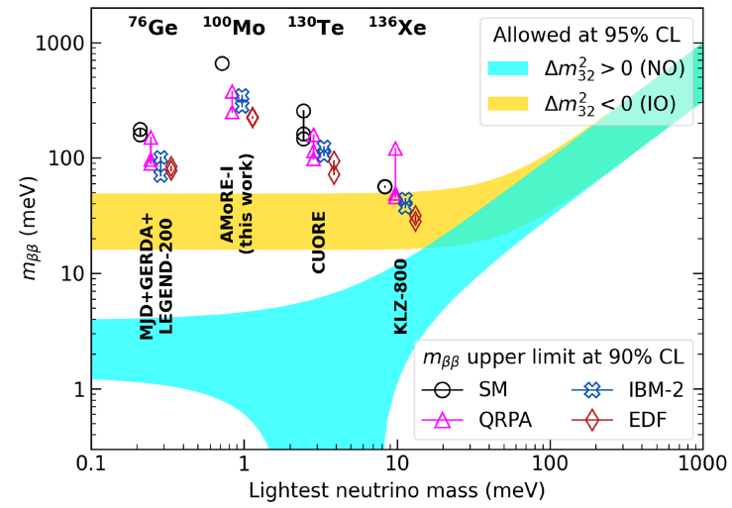

Рисунок 1. На рисунке представлены верхние пределы эффективной майорановской массы нейтрино (mββ), полученные в экспериментах [LEGeND-200, KLZ-800, CUORE] и в рамках AMoRE-I с использованием различных расчетов ядерных матричных элементов [42-50]: SM - оболочечная модель, IBM-2 - модель взаимодействующих бозонов-2, QRPA - приближение квазичастиц в случайных фазах, EDF - теория функционала плотности энергии. Цветные области под кривыми соответствуют допустимому диапазону значений mββ и массы легчайшего нейтрино, определенному из экспериментов по нейтринным осцилляциям с доверительным уровнем 95%.

**Публикации:**

1. Agrawal, A., Alenkov, V.V., Aryal, P. et al. Improved Limit on Neutrinoless Double Beta Decay of Mo-100 from AMoRE-I// Phys. Rev. Lett. - 2025. - Vol. 134. - P. 082501-1

**Координатор работ: Казалов Владимир Владимирович**

эл. почта: vvk1982@mail.ru

тел. +7 (928) 722-67-24

**ПФНИ 1.3.3** Ядерная физика и физика элементарных частиц